臺南市北區文元國小106年度推動本土教育
「魔法語花一頁書」競賽作品徵選

壹、依據：
一、臺南市106年度本土教育整體推動方案。
二、臺南區十二年國民基本教育超額比序競賽項目。
貳、目的：
一、藉結合本土語言俗諺創作「魔法語花一頁書」，融入本土語言學習。
二、融合藝術與人文，發揮個人創意，並與他人分享學習成果。
三、透過活動增強學生的本土語言，進而關懷尊重其他族群。
叁、報名方式：
一、收件日期：即日起~106年10月31日(一)下午4:00止。
二、收件地點：文元國小教務處教學組劉老師
三、信封請註明：臺南市本土教育「魔法語花一頁書」參賽作品
四、繳交內容：
1.【附件一】報名表：每件作品均需個別填寫1張，
2.【附件二】作品授權同意書：每件作品均需個別填寫1張，連同報名表以迴紋針夾在作品上。
3. 應徵作品皆由學校公開評審擇優統一送件臺南市決賽。
肆、實施內容：
一、自選本土語言俗諺或智慧用語，限台語、客家語及原住民族語(含西拉雅族語)：
例句1：人無照天理，天無照甲子（Lâng bô tsiàu thinn-lí, thinn bô tsiàu kah-tsí.）。
例句2：食毋窮，著毋窮，毋曉計畫一世窮(Sii mˇkiungˇ, zog mˇkiungˇ, m hiauˈge vag id’se kiungˇ)
例句3：rengos masakapot kilang makakitin tamedaw malikuda
（阿美族語：草能組合，樹木能牽手，人要更團結之意）。
二、每件作品不限語別，至少要運用一句以上之本土語言俗諺或智慧用語。
1.請以單張八開圖畫紙對摺，形成4頁畫面，於每頁左下或右下角自編頁碼，並於第4頁右下角預留條碼位置，約6公分(寬)*4公分(高) ，請各校於組別處填妥該作品組別。
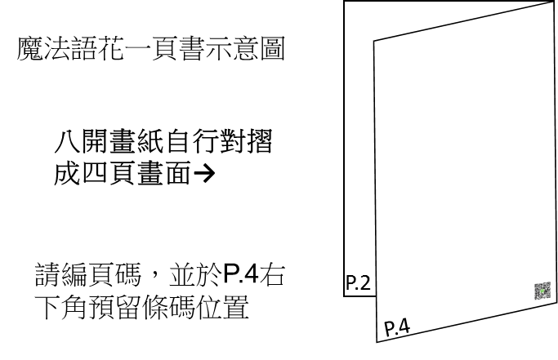

條碼圖例規格 條碼圖例示範:例報名F組
此條碼區由主辦單位處理，本處請保留空白
組別

6cm
4cm
1cm
1cm
此條碼區由主辦單位處理，本處請保留空白
F

6cm
4cm
1cm
1cm

2.每幅畫面可畫單頁或同一平面跨2頁圖案均可。
3.各語別語言可以發揮創意混搭，可跨語別對話並自訂主題繪製成小書。
4.去年得獎作品請參閱臺南市臺灣母語日相關網站，網址: http://web.tn.edu.tw/ma-lang/
三、圖畫內容符合該族群之語言文化特色及善良風俗為宜，且須以繁體中文字自行於頁面中適當位置繪寫「本土語言俗諺」，以利評審(字體大小不拘，可自行決定是否加註羅馬拼音字母)。
四、本土語言俗諺書寫文字（含羅馬拼音字母）需符合教育部、客家委員會、行政院原住民委員會公告用字或該族群慣用字。用字可參考臺南市臺灣母語日相關網站\教學資源\教學資源網，網址: http://web.tn.edu.tw/ma-lang/?page_id=1812
五、畫紙規格以八開平面繪製作品為限，不限紙張材質，惟使用材料限水彩、蠟筆、彩色筆、水墨、粉彩筆…等，俗諺語(文字)不得以電腦列印黏貼於作品，亦不得裝框裝訂護貝裱褙，未符規定，不列入評選。
六、作品本身不可出現作者名字及學校名稱。每份報名表僅可填一位作者。
七、每人參賽至多以一件作品為限，參賽作品必須由學生親自創作繪製完成且未曾參賽過之作品，若有明顯模仿他人作品且違反上開規定經檢舉查證屬實，一律取消得獎資格不遞補。
八、附則：評選獲獎作品，其版權及修改權歸臺南市政府所有，參賽者需填寫作品權授權同意書同意臺南市政府有權使用於公開展覽、宣傳、續刊登或印製相關印刷品及刊載、轉載於各媒體，不另給酬。
【附件一】
臺南市北區文元國小106年度推動本土教育「魔法語花一頁書」競賽報名表
〈每件作品請用迴紋針夾一份報名表在作品內）
校名 | 臺南市北區文元國小
比賽  組別 | □國小學生 中年級  □國小學生 高年級
參賽者
中文姓名
參賽者  英文姓名(同護照) | (中文姓名英譯)
參賽者  班級 | ( )年( )班
指導老師(校內老師)
【附件二】
臺南市106年度推動本土教育「魔法語花一頁書」
競賽作品版權聲明書

本人同意將所著

﹍﹍﹍﹍﹍﹍﹍﹍﹍﹍﹍﹍﹍﹍﹍﹍﹍﹍﹍﹍﹍﹍﹍﹍﹍﹍﹍
（參賽作品名稱）
授權臺南市政府出版專輯和登載，供所屬公、私立各級學校教師和學生無償使用於教學與研究目的。本人所提供的作品或圖畫內容，絕無抄襲或侵犯他人相關著作權利，若有涉及違反法規等情事，概由本人自負法律責任。
特立此書為憑。
此致
臺南市政府

學 生： （簽名） 身分證字號：
監 護 人：
身份證字號：
戶籍地址：

中 華 民 國 年 月 日

